百胜价值交付方法论V3.0-WBS工程包
电商业务调研大纲-IT部门调研
V1.0

上海百胜软件股份有限公司

文档管理
文档信息
文档名称 | 电商业务调研大纲-IT部门调研
文档编号

版本信息
修改日期 | 版本 | 描述 | 作者
2024-6-6 | V1.0 | 创建初稿 | 刘瑶

审核/批准
部门 | 姓名 | 签名 | 日期

分发
领取部门 | 姓名 | 签名 | 日期

存档
该文档存档在上海百胜软件股份有限公司，XX保留复印件。

Copyright©(2024-2025)
2024年 月

目录
目录 2
一、IT部门调研 3
1.1请介绍一下贵公司的组织架构及其职责？ 3
1.1.1调研重点 3
1.1.2调研目的 3
1.1.3影响提示 4
1.2 请问贵公司当前的信息系统架构是怎么样的？ 4
1.2.1 调研重点 4
1.2.2 调研目的 4
1.2.2 影响提示 4
1.3 目前的系统架构有哪些痛点希望通过新系统解决？ 4
1.3.1 调研重点 4
1.3.2 调研目的 4
1.3.3 影响提示 4
1.4 您希望未来的系统架构如何搭建？ 4
1.4.1 调研重点 4
1.4.2 调研目的 5
1.4.3 影响提示 5
1.5 您希望接下来的调研如何开展？ 5
1.5.1 调研重点 5
1.5.2 调研目的 5
1.5.3 影响提示 5

IT部门调研

1.1请介绍一下贵公司的组织架构及其职责？

1.1.1调研目的
了解客户公司的组织构架以及各个部门在整个业务体系中承担的职责。为后续组织架构调研做铺垫（在调研日志中我们可以根据调研情况直接画出系统组织架构，后续的主数据调研过程中直接展示确认），同时也可以通过对各部门的职责了解确定接下来的调研方式，比如：是按部门还是按业务线

1.1.2调研重点
组织架构、各部门职责。

1.1.3影响提升
暂无

1.2 请问贵公司当前的信息系统架构是怎么样的？

1.2.1 调研目的
系统架构现状，涉及哪些系统了解当前信息系统架构，调研完成后可以输出现状架构图。

1.2.2 调研重点
了解当前系统架构涉及哪些外部系统对接，可以根据了解到的信息输出现状架构图。后续可以据此进行未来架构规划，以及识别有哪些外部系统存在对接。参考示例如下：
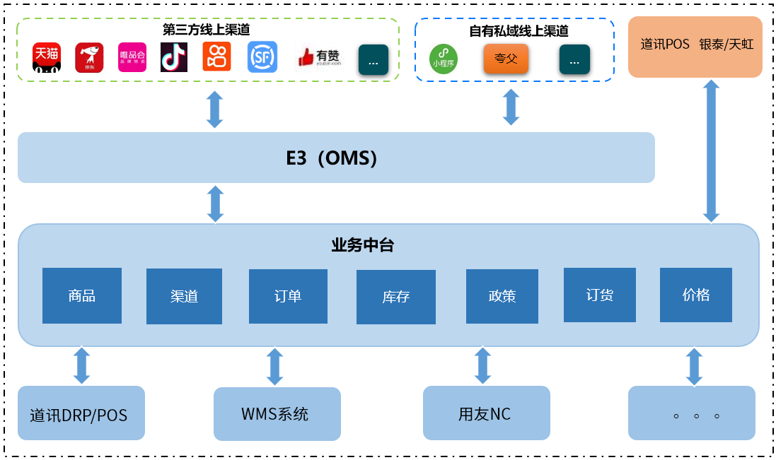

1.2.2 影响提升
暂无

1.3 目前的系统架构有哪些痛点希望通过新系统解决？

1.3.1 调研重点
了解当前系统架构中存在的痛点

1.3.2 调研目的
当前系统架构痛点。

1.3.3 影响提升
暂无

1.4 您希望未来的系统架构如何搭建？

1.4.1 调研目的
了解IT对未来系统架构的规划，结合解的现状、痛点进行新的架构规划

1.4.2 调研重点
系统架构建设规划

1.4.3 影响提升
暂无

1.5 您希望接下来的调研如何开展？

1.5.1 调研目的
沟通调研计划跟客户沟通好接下来的业务调研推进策略。按部门还是按业务分别开展，有没有什么要求（包括文档方面的）

1.5.2 调研重点
沟通调研计划

1.5.3 影响提升
1、E3升级E3+项目，建议这种项目引导客户按业务召集用户快速推进，着重了解当前痛点和用户需求。
2、友商系统更换E3+项目，建议着重了解当前系统功能，并且可以结果当前系统演示操作挖掘产品差异点和需求。

